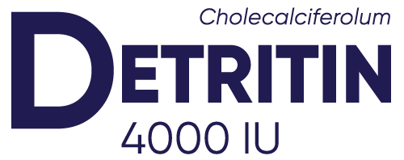

Lek OTC, Cholekalciferolum, Witamina D 4000 IU

Wskazania do stosowania:
Profilaktyka niedoboru witaminy D i stanów wynikających z niedoboru witaminy D u osób dorosłych z otyłością. Witamina D zapewnia odpowiedni poziom mineralizacji kości a jej niedobór wpływa niekorzystnie na zdrowie.
Opakowanie jednostkowe: 90 tabletek powlekanych
Dawkowanie: tabletkę należy zażyć, popijając wystarczającą ilością wody.

Podmiot odpowiedzialny i wytwórca:
Natur Produkt Pharma Sp. z o.o.
Ul. Podstoczysko 30
07-300 Ostrów Mazowiecka

10% powierzchni
Przed użyciem zapoznaj się z ulotką, która zawiera wskazania, przeciwwskazania, dane dotyczące działań niepożądanych i dawkowanie oraz informacje dotyczące stosowania produktu leczniczego, bądź skonsultuj się z lekarzem lub farmaceutą, gdyż każdy lek niewłaściwie stosowany zagraża Twojemu życiu lub zdrowiu.
DETRITIN, 4000 IU, tabletki powlekane, Każda tabletka powlekana zawiera 40 mg Cholekalcyferolu, proszku, co odpowiada 0,100 mg, (4000 IU) Cholekalcyferolu (witamina D3). Wskazania: Profilaktyka niedoboru witaminy D i stanów wynikających z niedoboru witaminy D (np. osteomalacja, osteoporoza) u osób dorosłych z otyłością (wskaźnik masy ciała [ang. body mass index, BMI] ≥ 30 kg/m2 pc.). Przeciwwskazania: Nadwrażliwość na substancję czynną (cholekalcyferol) lub na którąkolwiek substancję pomocniczą, hiperkalciuria, hiperwitaminoza D, choroby i (lub) stany prowadzące do hiperkalcemii i (lub) hiperkalciurii, kamica nerkowa, ciężkie zaburzenia czynności nerek (przesączanie kłębuszkowe < 30 mL/min/1,73 m2), rzekoma niedoczynność przytarczyc (zapotrzebowanie na witaminę D może być obniżone z powodu okresów prawidłowej wrażliwości na tę witaminę, prowadzących do przedawkowania). W tym przypadku dostępne są pochodne witaminy D łatwiejsze do kontrolowania. Dzieci i młodzież w wieku poniżej 18 lat. Ciąża i karmienie piersią.
Podmiot odpowiedzialny: Natur Produkt Pharma Sp. z o.o., ul. Podstoczysko 30, 07-300 Ostrów Mazowiecka

